COMUNICATO STAMPA | ESTATE 2024
GRADONNA MOUNTAIN RESORT CHÂLETS & HOTEL

Escursioni, natura, benessere super-ecosostenibile:
gli infiniti piaceri estivi del villaggio alpino “green & chic”
ai piedi del più grande parco nazionale d'Austria.
Gradonna Mountain Resort Châlets & Hotel

L’incanto della natura, la purezza dell'aria, il gusto inconfondibile della cucina locale.
L'estate è il momento perfetto per scoprire la bellezza incontaminata di
Kals am Großglockner, nel Tirolo Orientale.
Con le sue vette maestose, i pascoli verdissimi e i sentieri che si aprono verso panorami mozzafiato, il Gradonna ****S Mountain Resort Châlets & Hotel
è il punto di partenza ideale per un tuffo rigenerante nel verde.
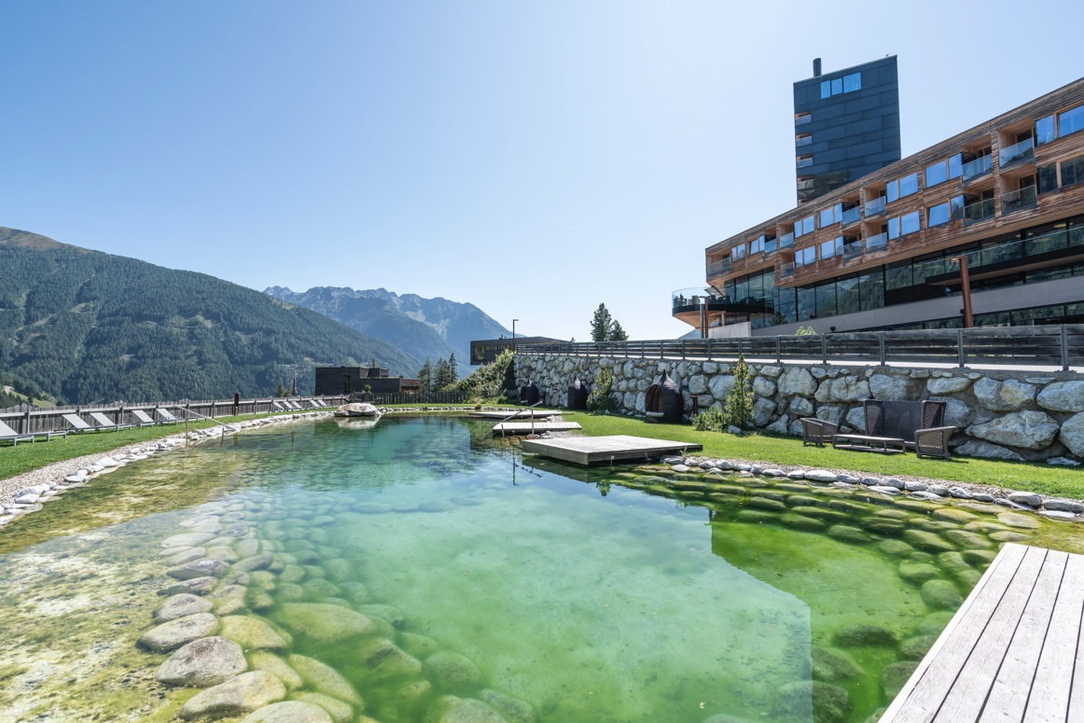

Chi, ragionevolmente, vuole alternare le proprie escursioni in alta montagna con qualche scampagnata nel bosco, con un giro in mountain bike, con una suggestiva sessione di yoga all’aperto, con una camminata a piedi nudi per osservare la fauna o con un momento da immolare al relax e al benessere personale, trova la soluzione ideale proprio nel resort diffuso a ridosso delle cime del Parco degli Alti Tauri, che svettano fino a tremila metri.
Per iniziare a preparare il proprio zainetto e regalarsi una pausa dallo stress lavorativo e dalla calura della città, il Gradonna ****S Mountain Resort Châlets & Hotel ai piedi del Parco Nazionale degli Alti Tauri – la più grande area protetta dell’Austria, a un’altitudine di 1.350 metri nel Tirolo Orientale.
Si raggiunge in auto comodamente attraverso il passo Felbertauern o la Val Pusteria e in treno fino alla fermata di Lienz ed è la destinazione perfetta per vivere la montagna senza stress e senza traffico. E non è solo un modo di dire, perché le auto, qui, sono vietate e restano chiuse nel garage sotterraneo dell’hotel per tutta la durata del soggiorno. Ci si muove solo a piedi, in bici o in e-bike.

Il Gradonna è un hotel futuristico votato alla sostenibilità, composto da un corpo centrale, affiancato da una torre specchiata di 12 piani, dove sono collocate dodici suite esclusive. Chi invece predilige la privacy più assoluta e un’esperienza ancor più immersiva con la natura, può scegliere uno dei 41 chalet distribuiti nel bosco, di varie metrature e in grado di accogliere fino a 8 persone. Tutti gli chalet sono dotati di camino, area lounge, sauna, area wellness privata e di una cucina super accessoriata.

BICI, ESCURSIONI, YOGA, ARRAMPICATE: SPORT PER TUTTI
Il Gradonna è un luogo magico per assaporare il meglio della montagna, sia che si viaggi con i figli, con il partner o con gli amici. Bici, escursioni, yoga, arrampicate, dai sentieri più facili e accessibili alle sfide più impegnative per gli escursionisti esperti: il programma settimanale del resort soddisfa tutti i gusti. Da provare la suggestiva esperienza sensoriale di camminare a piedi nudi su un sentiero per connettersi profondamente con la natura. Oppure: le escursioni con i ranger del Parco Nazionale degli Alti Tauri, per osservare da vicino la fauna selvatica. Il resort è anche il punto di partenza per itinerari in bicicletta e mountain bike. Come il Mountain-Bike-Trail, un percorso mozzafiato che si snoda attraverso i pittoreschi paesaggi montani del Tirolo Orientale. Certificato “Hotel per amanti della bicicletta e della mountain bike” (a disposizione c’è un servizio bici, la possibilità di noleggiare biciclette, ma anche l’alimentazione perfetta per il ciclista e informazioni su itinerari nella regione), dal resort parte inoltre il "Kals-Tirolo Bike Road" - per coloro che desiderano esplorare la bellezza della regione su due ruote lungo strade asfaltate.
Oltre 250 sono poi i chilometri di sentieri escursionistici che circondano il resort. La meta da sogno per ogni scalatore esperto è ovviamente il Großglockne: l'escursione in vetta è una vera e propria avventura indimenticabile, ma lo è anche il viaggio al punto di partenza lungo la Großglockner Hochalpenstraße, la strada alpina più famosa che si snoda attraverso un paesaggio mozzafiato e termina ai piedi del Großglockner.
Gli appassionati di Nordic-Walking possono affrontare 15 percorsi e i podisti una rete di sentieri di ben 105 chilometri. Non mancano esperienze adrenaliniche col Tandem-Paragliding, il canyoning, il rafting, le scalate su ferrate o la palestra bouldering che si trova all’interno del Gradonna stesso. E neppure lo yoga, per rinvigorire il corpo e la mente, specie se praticato all’aperto, nel prato davanti al resort.

PIACERI SENZA FINE, DAL PALATO ALLA SPA, PENSANDO ALL’AMBIENTE
Una deliziosa esperienza è poi il ristorante: i prodotti regionali di alta qualità vengono trasformati in straordinarie creazioni culinarie dal pluripremiato chef Michael Karl e dal suo team. Nel ristorante con vista panoramica sulle montagne del Großglockner e sul villaggio montano di Kals, si possono gustare prodotti freschissimi, a km 0, con soluzioni vegane, vegetariane e gluten free.
Il marmo di Kals, il legno e l'acqua fresca di sorgente rendono infine l'ampia area benessere con piscina interna ed esterna, laghetto naturale e sauna un luogo magico per il riposo e il relax. Tra le proposte da sperimentare della pluripremiata SPA, i rituali realizzati con la linea cosmetica 100% vegan, bio e cruelty free “Magdalena’s – Made in Tyrol” creata, sviluppata e prodotta consapevolmente in Tirolo.
L’accento del Gradonna ****S Mountain Resort Châlets & Hotel è stato fin dall’inizio sulla sostenibilità e l’ambiente: la struttura ha ottenuto dal TÜV Austria il prestigioso certificato di sostenibilità ISO 14001, che fa parte di una serie di norme internazionali che riguardano il Sistema di Gestione Ambientale e garantiscono una conduzione sostenibile e oculata di tutte le operazioni svolte quotidianamente. Il Gradonna è anche il primo hotel del Tirolo Orientale a ottenere il prestigioso riconoscimento e ha aderito ai concetti di Green Pearls Unique Places Collection in termini di eco sostenibilità e di risparmio energetico.

Il resort riapre il 15 giugno 2024.
Prezzi estate 2024: a partire da 144,- euro per la camera Doppia Klassik compreso di prima colazione, buffet di mezzogiorno e cena. Châlets da 455,- euro, prima colazione inclusa.

GRADONNA****s Mountain Resort Châlets & Hotel
Burg 24 - 9981 Kals am Großglockner
Tel. +43 / 4876 / 82 000
Internet: www.gradonna.at
E-mail: info@gradonna.at

Per la stampa


Raffaelli Consulting - Public Relations
Bolzano | Sirmione | Milano
www.raffaelli-consulting.com

Egon Raffaelli | Tel.: +39 338 43 07 886 7 | egon@raffaelli-consulting.com
Simona Recanatini | Tel.: + 339 23 69 745 | simona@raffaelli-consulting.com

